Государственное бюджетное общеобразовательное учреждение
«Средняя общеобразовательная школа №547»
Красносельского района г. Санкт-Петербурга

Урок технологии по теме
«Узелковый батик»
5 класс
2022-2023 учебный год

Учитель: Савичева Мария Валерьевна

Санкт-Петербург, 2022
Введение
Савичева Мария Валерьевна, учитель технологии
Государственное бюджетное общеобразовательное учреждение средняя
общеобразовательная школа № 547 Красносельского района Санкт-
Петербурга, раб.тел. +7(812) 409-87-97, моб.тел. 8-904-643-26-82
m.savicheva@school547.ru педагогический стаж 2 года
Методическая разработка урока технологии «Узелковый батик», 5 класс
Представленный урок предназначен для обучающихся 5 классов. Урок спаренный - 2 часа.

В современном обществе определена направленность в приобщении к народному творчеству, к изделиям декоративно-прикладного искусства. Каждое изделие, выполненное в технике «Узелковый батик», является произведением искусства, неповторимым по своей красоте, игре форм и красок.

В соответствии с требованиями ФГОС урок ориентирован на новые
образовательные результаты в предметном, личностном и в метапредметном
направлении. Формирование компетенций будущего (4К): критическое и
креативное мышление можно оценить по работе учащихся с информацией,
выводами и умозаключениям, убедительности и обоснованности суждений.
Кооперацию и коммуникации через работу в группе (вклад в работу в группе,
взаимодействие в группе, умение ценить вклад других учащихся, умение
сотрудничать, принимать и оспаривать другие идеи, распределять задания в
группе).

С целью зрительной стимуляции информации на уроке используется
наглядный материал в виде презентации, инструкционных карт, таблиц и готовых изделий. Материал урока и форма его преподнесения соответствуют возрасту обучающихся, а содержание урока требованиям программы.

Технологическая карта урока по технологии
Тема: Роспись по ткани. Узелковый батик
Тип урока: Урок первичного предъявления новых знаний.
Цель урока: организовать деятельность обучающихся по формированию умений расписывать ткань в технике узелковый батик.
Задачи:
Образовательные:
• обучение способу окрашивания ткани в технике узелковый батик
Развивающие:
• продолжить работу над формированием регулятивных действий через преобразование практических задач в художественно-творческие и познавательные
Воспитательные:
• продолжить работу по формированию внутренней позиции положительного отношения к художественному творчеству
Инструменты и оборудование: ткань (для узелкового батика рекомендуется тонкая однотонная хлопчатобумажная ткань, краски для росписи ткани, нить хлопчатобумажная №10 или шнуры, кисточки, ножницы, карандаш/терморучка, перчатки, баночка для воды, утюг.
Технические средства обучения: компьютер, мультимедийный проектор.
Наглядные пособия: образцы салфеток, выполненные в технике узелковый батик.
ЦОР: презентация на тему «Роспись по ткани. Узелковый батик».
Дидактический материалы: учебники по технологии за 5 класс (Е.С. Глозман, О.А. Кожина, Ю.Л. Хотунцев, Е.Н. Кудакова), технологическая карта по изготовлению салфетки в технике узелковый батик, цветовая схема, таблица свойств натуральных тканей.
Методы: наглядный, проектный.
Формы работы: фронтальная и групповая.
Данный урок обеспечивает достижение учащимися следующих результатов:
1. Личностный – развитие навыков сотрудничества со сверстниками, формировать умения вторично использовать материалы, развитие экологического мышления, развитие творческих способностей.
2. Метапредметный – освоение способов решения проблем творческого и поискового характера, освоение начальных форм познавательной и личностной рефлексии, самооценки.
3. Предметные – умение находить, сравнивать, анализировать, выполнять работу по инструкции.

Структура и ход урока:
Этапы урока | Деятельность учителя | Деятельность учащихся | УУД | Слайдовое сопровождение
1. Организационный этап | Проверка присутствующих, их готовность к уроку.  Настраивание на работу.  Деление учащихся на три бригады по четыре человека (по желанию). | Делятся на бригады по четыре человека (по желанию) | Регулятивные:  саморегуляция  Личностные:  самоорганизация обучающихся  Коммуникативные:  интегрироваться в группу сверстников и строить продуктивное взаимодействие и сотрудничество со сверстниками и взрослыми | -
2. Актуализация опорных знаний учащихся. | На предыдущем уроке мы изучили технологии получения и преобразования текстильных материалов.  Вопросы:  - Как называется процесс получения ткани?  - Какие способы отделки ткани вы знаете?  - Можно ли красить ткань в домашних условиях и зачем ее красить.  Можно красить не только ткань, но и готовые вещи.  Посмотрите, какие замечательные работы делают творческие люди и художники.  Кто-нибудь знает, как называется техника, когда на ткань наносится рисунок?  Познакомьтесь с примерами готовых работ у вас на столе.  Вопрос:  Вам нравятся эти салфетки?  А эта картина?  Показывает работы.  Что из них выполнено в технике узелковый батик?  Давайте присвоим салфеткам названия:  Спираль  Круг  Полосы  Хотите научиться делать такие же салфетки? | Ответы:  - Процесс получения ткани из пряжи называют ткачеством. Ткань получается путём переплетения нитей. Нити, идущие вдоль полотна ткани, называют нитями основы.  - Покраска, отбеливание, нанесение рисунка.  - Да. Для того чтобы скрыть пятна, обновить ткань, создать красивые и оригинальные вещи, чтобы ни у кого такого не было.  Дети смотрят на экран.  Ответ:  Батик  Дети выбирают соответственные салфетки для каждого названия. | Познавательные:  Развитие логического мышления и внимательности  Коммуникативные:  умение с достаточно полнотой и точностью выражать свои мысли  Познавательные УУД:  Поиск и выделение необходимой информации, смысловое чтение;  Познавательные УУД:  Анализ объектов с целью выделения признаков | 1 слайд
3. Сообщение цели и постановка учебной задачи | Какая тема нашего урока?  Цель урока?  Задача?  Поскольку мы работаем в бригаде, то необходимо, чтобы салфетки составляли на столе единую композицию. Вам предлагается выбрать для бригады одну из предложенных композиций. Теперь каждая девочка знает, какую схему окрашивания из трех предложенных образцов (спираль, круг, полосы) она будет выполнять.  Вопрос:  Чем еще можно объединить салфетки в бригаде? | Дети определяют тему урока.  Ответ:  Узелковый батик.  Научиться работать в технике узелкового батика.  Покрасить салфетку в технике узелковый батик.  Дети каждой бригады выбирают одну из схем.  Ответ:  Размер, цвет, ткань. | Познавательные УУД :  Самостоятельное выделение и формулирование познавательной цели;  Постановка и решение проблемы  - формулирование проблемы;  Личностные УУД:  - действие смыслообразования т. е. установление учащимися связи между целью учебной деятельности, и тем, ради чего она осуществляется;  Коммуникативные УУД:  - приходить к единому мнению; | 2-8 слайд
4. Изучение новой темы | Ознакомимся с инструкционной картой изготовления салфетки в технике узелковый батик.  Какую ткань можно красить?  Лучше натуральную.  Мы сегодня будем красить хлопчатобумажные салфетки.  Запомните. Прежде чем красить ткань, даже новую, ее необходимо постирать.  Вопрос?  Чем можно завязывать узлы в технике узелковый батик?  Учитель показывает разные материалы, которыми можно завязывать узлы (нитки, шнуры, кромку ткани, веревки и т.п.).  В технике узелковый батик граница для краски создается при помощи узлов, поэтому завязывать их надо очень туго.  Вопрос?  Чем можно красить ткань?  Учитель показывает различные виды красителей. | Дети читают по цепочке этапы практической работы.  Ответы:  Любую, натуральную (хлопок, лен)  Ответы:  Нитками, шнурками, веревками.  Ответы:  Красками для ткани, для батика, акриловые краски, соком фруктов и ягод, кофе. | Коммуникативные УУД:  - умение с достаточно полнотой и точностью выражать свои мысли;  - умение слушать и вступать в диалог;  Познавательные УУД:  Общеучебные - знаково-символические - моделирование
5. Практическая работа  Исследовательская  работа | Объясняю правила ТБ при работе с красящими веществами, ножницами, утюгом.  Обращаю ваше внимание на силу завязывания узлов.  Для качественного результата на все салфетки следует равномерно наносить краску.  После нанесения краски, нужно подождать, когда краска подсохнет, для ускорения процесса, можно использовать фен.  Теперь удаляем узлы и смотрим что получилось. Разрезать надо очень аккуратно, чтобы не порезать салфетку.  Учитель помогает тем, кому трудно разрезать узлы.  Результат на веревочку прищепками.  После того как салфетки немного подсохли их необходимо отутюжить. | Дети слушают правила ТБ.  Дети завязывают узлы на салфетки по одной из трех схем и равномерно наносят краску.  Наблюдают за процессом растекания краски на ткани.  Приводят в порядок свое рабочее место, пока сохнет краска.  Дети аккуратно удаляют узлы с ткани, после чего утюжат салфетки с изнаночной стороны.  Дети убирают свое рабочее место, пока салфетки высыхают.  Дети утюжат салфетки. | Коммуникативные УУД:  - Умение работать в паре;  Познавательные УУД:  Универсальные - смысловое чтение;  Логические – умение работать по схемам;  Регулятивные УУД:  - коррекция – внесение необходимых дополнений и корректив. | 9-16 слайд
6. Самооценка | Учитель:  Приготовьте листы оценки своего труда:  Оцените свою работу по критериям на сегодняшнем уроке и подсчитайте баллы. | Дети работают с листом самооценки и выставляют себе оценку зеленым фломастером.  Если позволяет время можно обменяться с листами в парах и сделать взаимооценку красным фломастером. | Познавательные:  - рефлексия способов и условий действия, контроль и оценка процесса и результатов деятельности;  Регулятивные УУД:  - контроль в форме сличения способа действия и его результата с заданным эталоном с целью обнаружения отклонений и отличий от эталона; | 17 слайд
7. Рефлексия  Домашнее задание  Оценка урока | Удовлетворен ли я результатом своей работы?  Понравилось ли мне заниматься узелковым батиком?  Сможем обучить этому своих друзей и знакомых?  Пригодятся вам полученные знания и умения в жизни?  Учитель:  Найти дополнительную информацию о батике? Где ее можно найти?  Составьте схему завязывания узлов для получения предложенного рисунка.  Учитель:  Мне очень понравилось работать сегодня с вами. Хочется узнать, понравился ли вам урок. Поднимите красный маркер те, кому понравилось, а зеленый те, кому нет.  Спасибо, до свидания. | Ответы детей  Ответы:  интернет, книги, знакомые  Дети ставят оценки в дневник и записывают домашнее задание в дневник.  Дети поднимают красный или зеленый маркер. | Познавательные:  Общеучебные  - поиск и выделение необходимой информации  - применение методов информационного поиска, в том числе с помощью компьютерных средств;  Регулятивные:  - целеполагание как постановка учебной задачи на основе соотнесения того, что уже известно и усвоено учащимся, и того, что еще неизвестно;

Приложение 1
Инструкционная карта
Основные схемы скручивания ткани и способы ее окрашивания в узелковой технике
1. Спираль
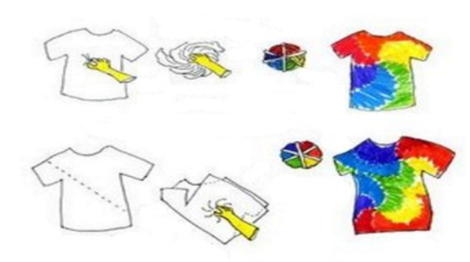
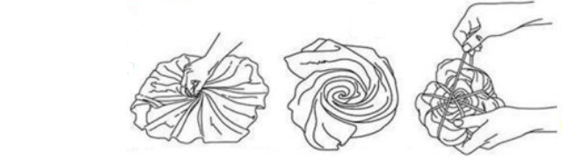

2. Круг
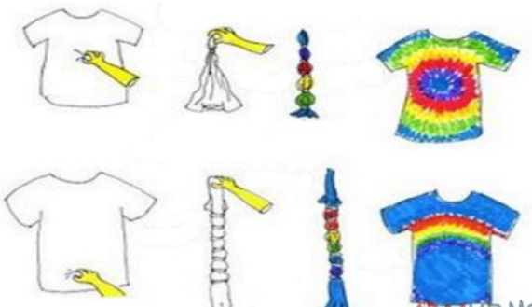

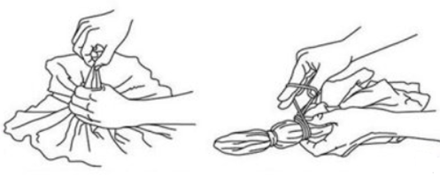

3. Полосы

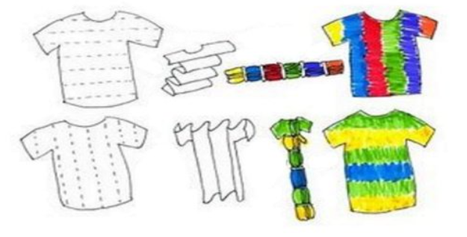

Приложение 2
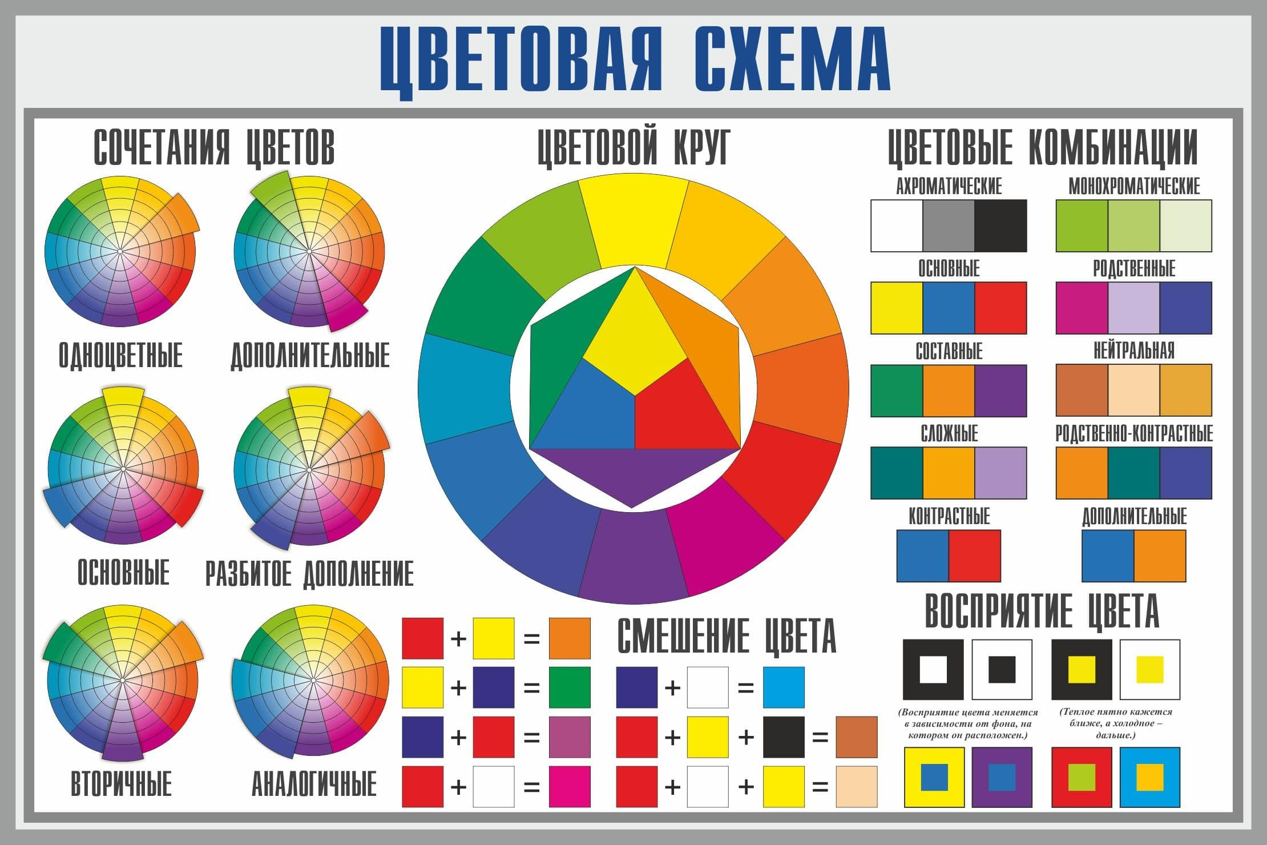
Приложение 3
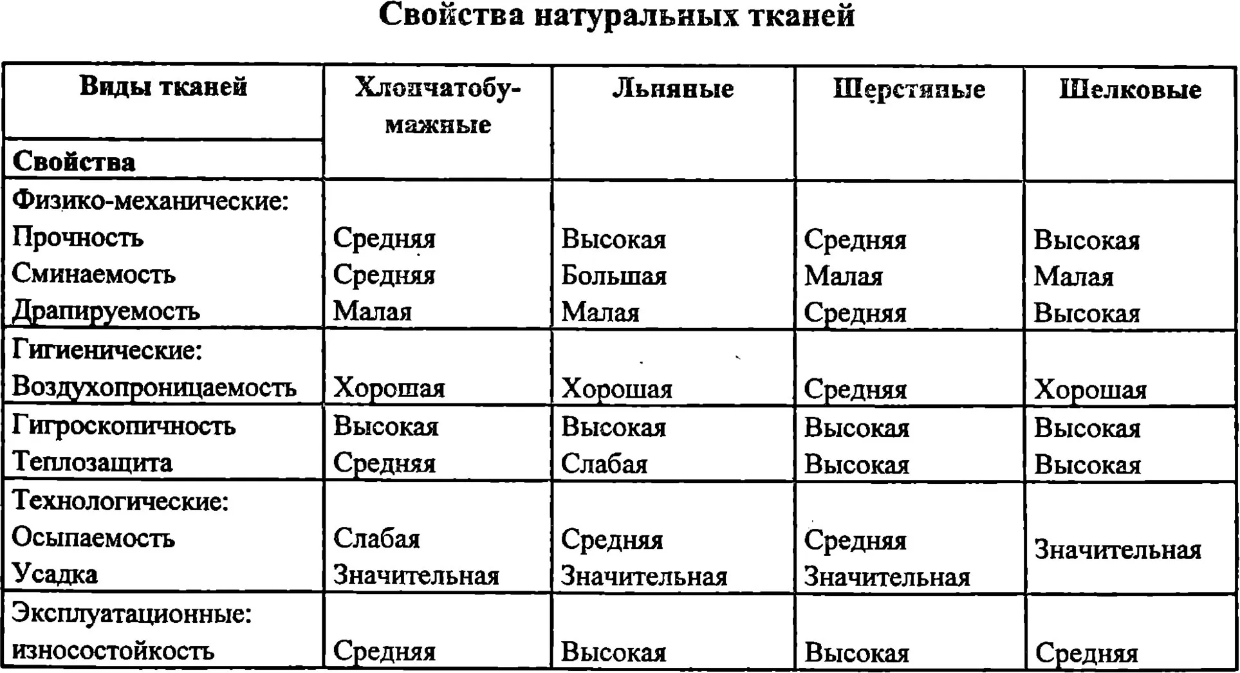

Приложение 4
Презентация
